附件1

中国农业科学院成果转化奖励申请版块
操作手册

- 成果转化奖励申请流程
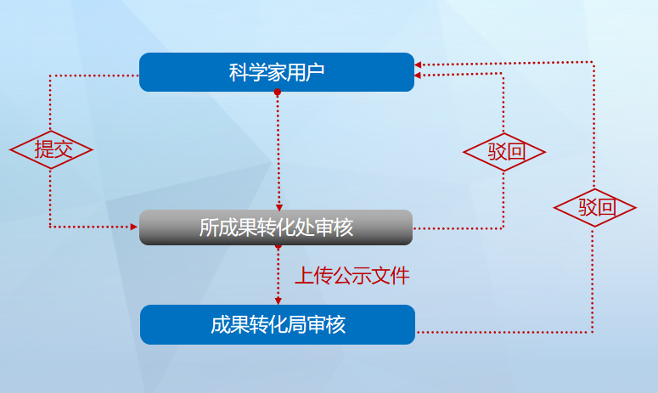

- 用户申请成果转化奖励操作方法说明
院属单位用户可使用个人账号登陆数字农科3.0（https://arp.caas.cn/），通过菜单成果转化-成果转化奖申请。按照《中国农业科学院成果转化奖励办法》有关规定和要求，成果转化奖励申请分为稳产保供贡献奖、乡村振兴贡献奖、科技开发奖和知识产权转化奖四个下拉菜单，如图1。
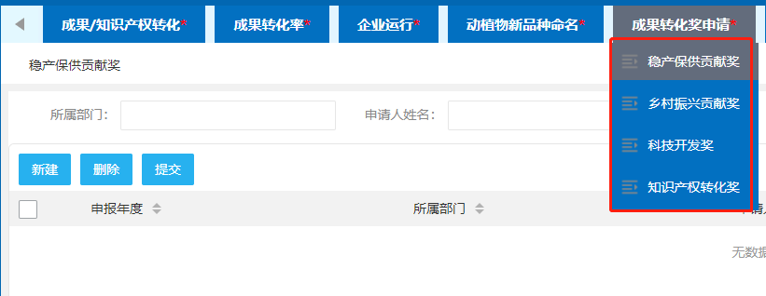
图1

2.1.点击【稳产保供贡献奖】进入稳产保供贡献奖申请列表页面：
操作1：点击新建按钮进入稳产保供贡献奖申请页面，*号为必填，不带*为选填，如图2；
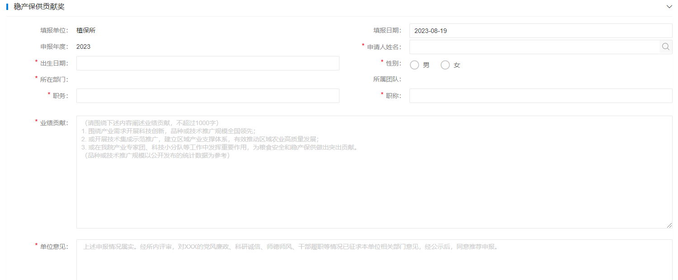
图2

操作2：提交，信息填写完整并确认无误后，列表页点击【提交】按钮，该条信息进入“成果转化处待审核”状态。

2.2.点击【乡村振兴贡献奖】进入乡村振兴贡献奖申请列表页面：
操作1：点击新建按钮进入乡村振兴贡献奖申请页面，*号为必填，不带*为选填，如图3；
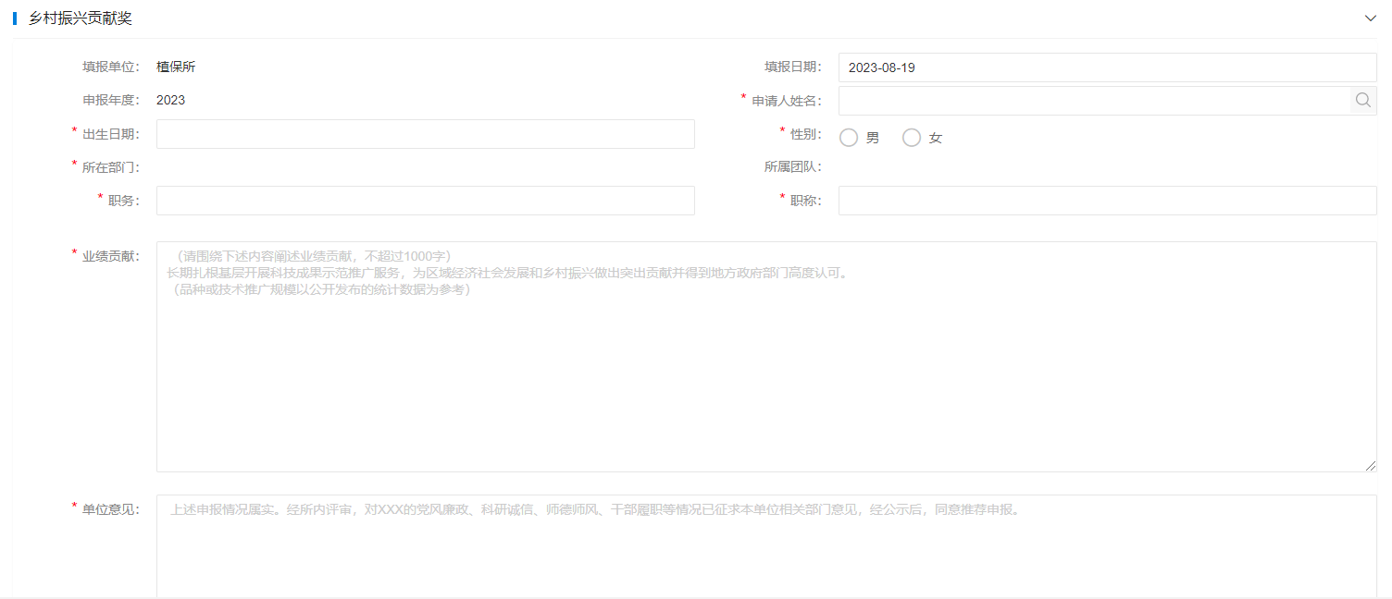
图3

操作2：提交，信息填写完整并确认无误后，列表页点击【提交】按钮，该条信息进入“成果转化处待审核”状态。
2.3.点击【科技开发奖】进入科技开发奖申请列表页面，如图4
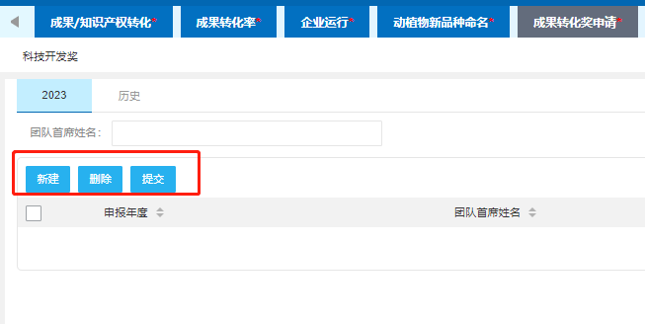
图4
操作1：点击新建按钮进入科技开发奖申请页面，*号为必填，不带*为选填，如图5。其中的团队成员，可以选择所内人员，也可以增加所外人员，如图6；
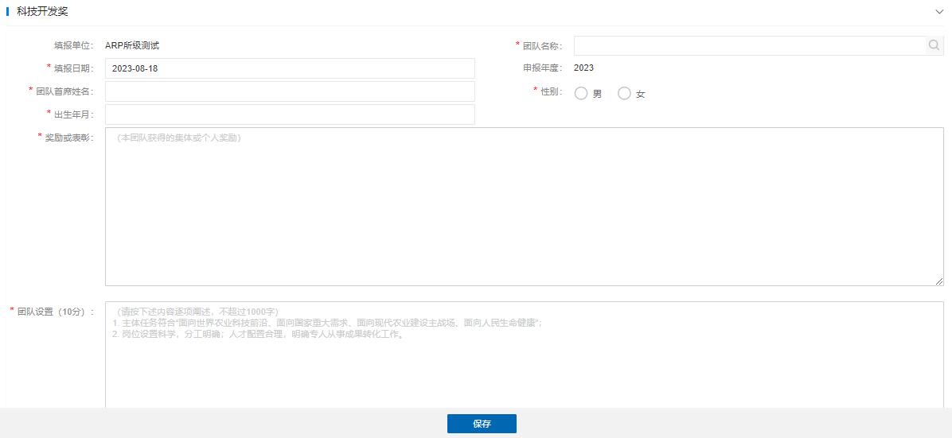
图5
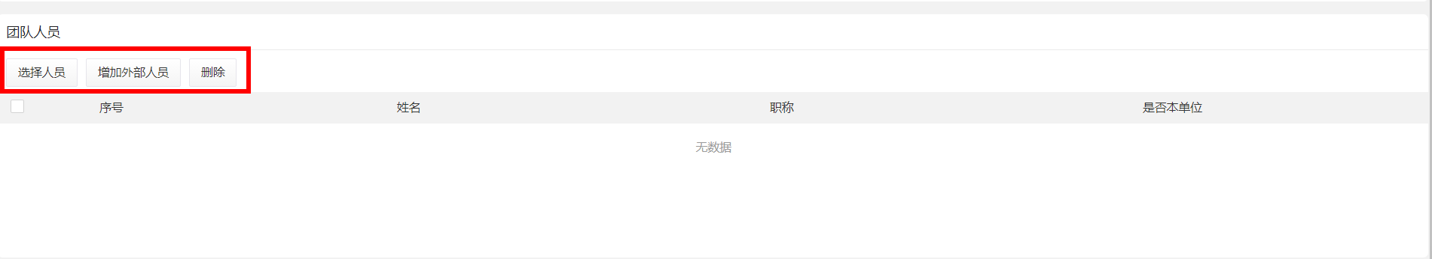
图6

操作2：保存，信息填写完整后，点击【保存】按钮；
操作3：选择人员，点击弹出所内人员列表，选中后，点击【选择】按钮，如图7；
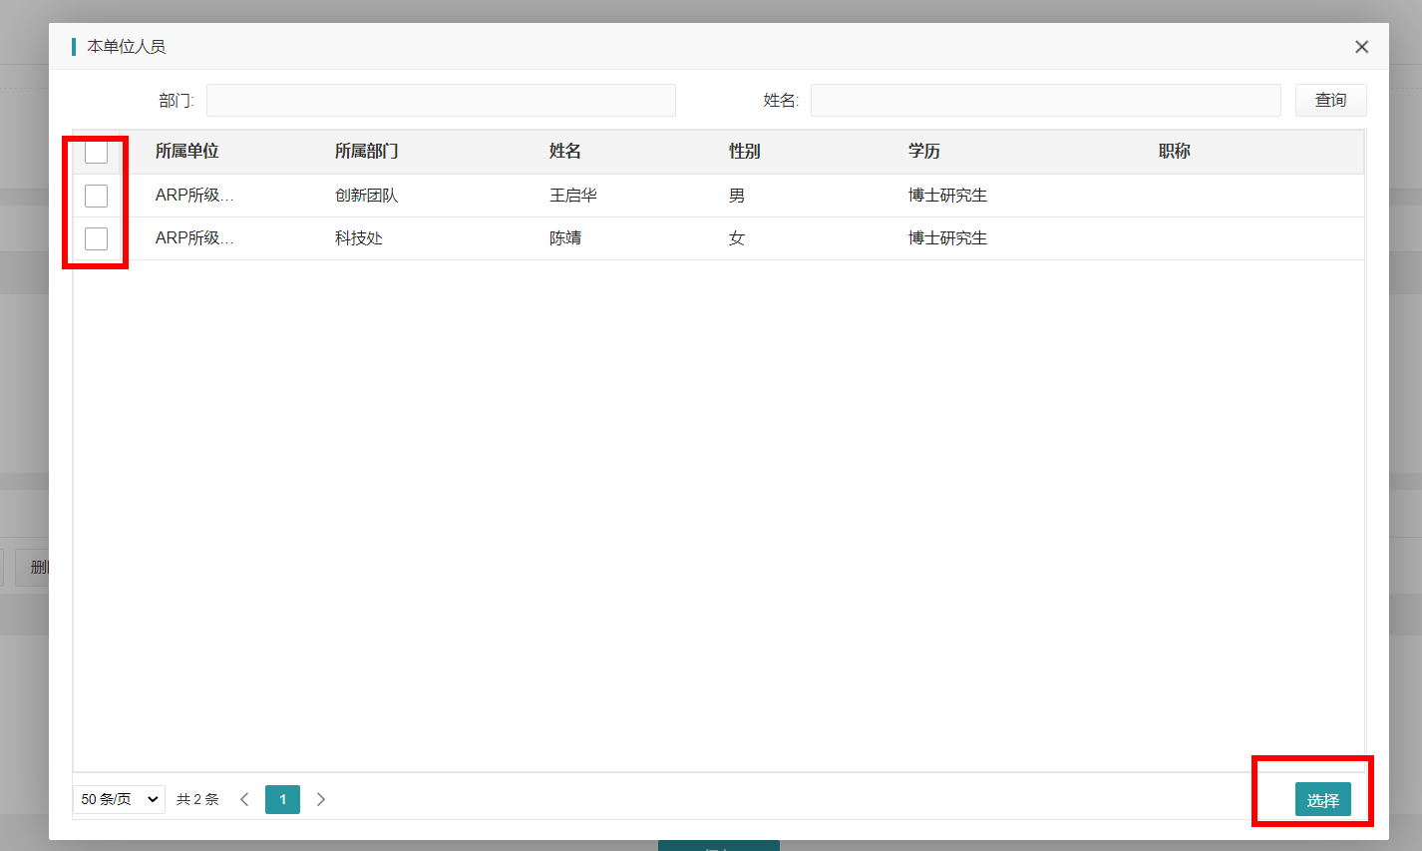图7
操作4：增加所外人员，点击会新增一行空白行，手动录入；
操作5：删除，删除选中的团队人员；
操作6：提交，信息填写完整并确认无误后，列表页点击【提交】按钮，该条信息进入“成果转化处待审核”状态。

2.4.点击【知识产权转化奖】进入知识产权转化奖申请列表页面，如图8
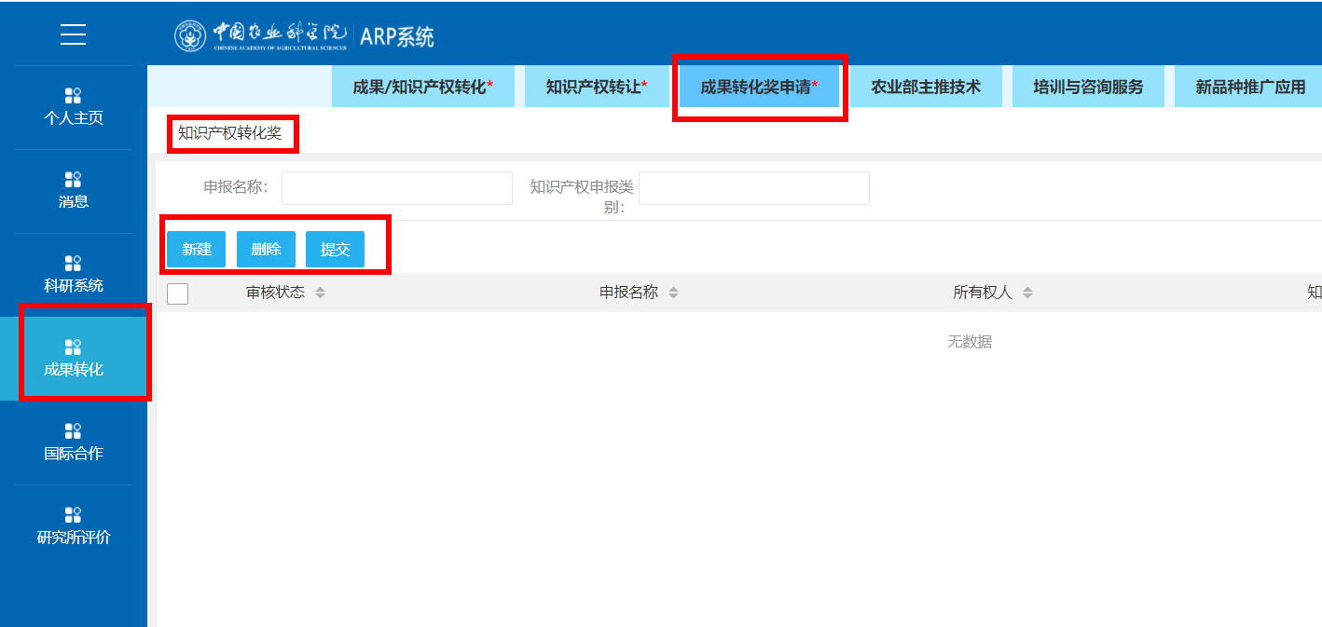
图8
操作1：点击新建按钮进入知识产权转化奖申请页面，*号为必填，不带*为选填。知识产权转化奖分三类申报，分别是：专利权、植物新品种权、商业秘密及其他，如图9。其中的团队成员，可以选择所内人员，也可以增加所外人员，如图10；
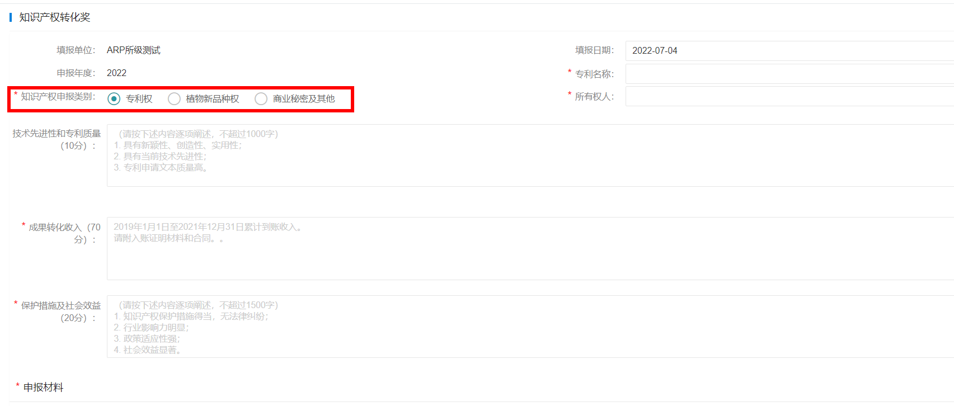
图9
图10

操作2：保存，信息填写完整后，点击【保存】按钮；
操作3：选择人员，点击弹出所内人员列表，选中后，点击【选择】按钮，如图11；
图11
操作4：增加所外人员，点击会新增一行空白行，手动录入；
操作5：删除，删除选中的团队人员；
操作6：提交，信息填写完整并确认无误后，列表页点击【提交】按钮，该条信息进入“成果转化处待审核”状态。
- 研究所成果转化处操作方法说明
研究所成果转化处账号可进行审核、驳回、上传公示文件等操作,操作菜单包含稳产保供贡献奖、乡村振兴贡献奖、科技开发奖和知识产权转化奖、上传公示文件五个，如图12
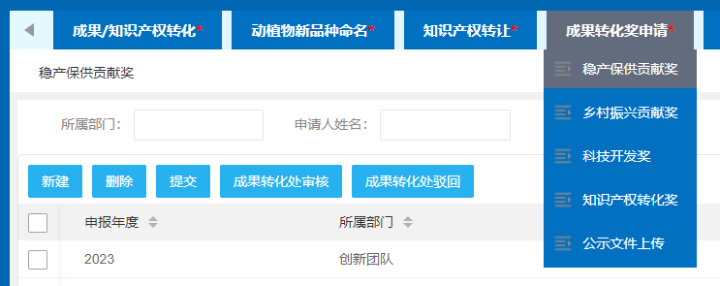
图12
3.1 审核、驳回科研人员提交的成果转化奖，如图13
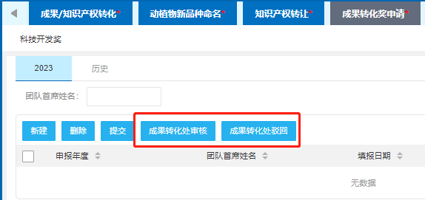
图13
操作1：审核，提交后，成果转化处点击【成果转化处审核】按钮，该条信息审核通过，并提交给成果转化局。
操作2：驳回，提交后，成果转化处审核不通过，点击【成果转化处驳回】按钮，该条信息退回可进行修改。
操作3：撤销审核，成果转化处审核通过后，如需修改，点击【撤销审核】按钮，即可重新审核该条信息。
操作4：修改，成果转化处可以直接修改。
3.2. 上传公示文件，如图14

图14

